**PROVA PÅ RIDNING**

**Torsdagar kl.16.00-17.00 med start v.34**

**Pris: 190 kr**

Vi träffas i stallet där vi gör i ordning hästen, passar ut hjälm och fortsätter till manegen för en ridtur.

Varje elev behöver en ”medhjälpare” med sig som har bra skor, håller i hästen vid ridning och är behjälplig i stallet.



Bokar plats gör du via mail eller telefon.

Efter bekräftelse betalar du in avgiften till

**BG 5718-7460** alternativt **Swish 123 680 43 97**

**Anmälan och frågor:**

Tel: 076 142 41 15

Mail: [kansli@soderkopingsrs.se](mailto:kansli@soderkopingsrs.se)

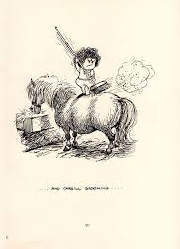

**VÄLKOMNA!**

**/Söderköpingsryttarsällskap**